河南省现代物流运行体系布局
和建设实施方案

为加快我省现代物流运行体系建设，根据国家发展改革委、交通运输部《关于印发<国家物流枢纽布局和建设规划>的通知》（发改经贸〔2018〕1886号）精神，结合河南实际，制定本方案。
一、总体要求
（一）基本思路
深入贯彻落实习近平总书记将河南建成“连通境内外、辐射东中西的物流通道枢纽”的重要指示精神，以构建公铁空水为一体的现代物流通道为支撑，以构建国家物流枢纽、区域物流枢纽和重要物流节点有机衔接的现代物流枢纽系统为主体，以构建专业便捷的现代物流服务网络系统为保障，着力打造“通道+枢纽+网络”的现代物流运行体系，加快全产业链现代物流强省建设，推动服务业高质量发展。
（二）发展目标
到2020年，现代物流枢纽、通道和服务网络系统建设全面启动，建设2个国家物流枢纽、15个左右区域物流枢纽，现代物流运行体系加快构建；货运周转量达到1.1万亿吨公里，社会物流总额达到15.6万亿元，社会物流总费用与GDP的比率降至14%左右。
到2025年，现代物流枢纽、通道、服务网络系统趋于完善，建设10个国家物流枢纽和30个区域物流枢纽，现代物流运行体系基本形成；货运周转量达到1.7万亿吨公里，社会物流总额达到28万亿元，社会物流总费用与GDP的比率降至12%以下。
二、重点任务
（一）畅通物流通道系统
以国家干线物流通道为主脉，巩固陆路物流通道综合优势，提升航空物流通道服务能级，补齐内河航运物流通道短板，加快构建集公路、铁路、航空、水运为一体的立体物流通道系统。到2025年，全省铁路货运周转量比重提升到30%左右，航空货邮吞吐量突破100万吨，省内航道水路货运量达到10000万吨。
1.空中丝绸之路物流通道。加快推进郑州空港型物流枢纽建设，积极拓展货运航线网络，构筑辐射全球、高效通达的货运航线网络体系和运输通道。
2.新亚欧大陆桥国际物流通道。依托陇海、三洋铁路，连霍高速（G30）、310国道等，加强对接海上丝绸之路，打造贯通欧亚主要经济体的国际物流通道。
3.京港澳物流通道。依托京港澳高速（G4）、107国道、京广铁路等，打造贯通南北的全国性综合物流通道。
4.大广物流通道。依托大广高速（G45）、106国道、濮新高速，京九、濮潢铁路等，打造连接南北的省际综合物流通道。
5.二广物流通道。依托二广（G55）、呼北高速（G59），焦柳、蒙华铁路等，打造以大宗商品运输为主的省际物流通道。
6.济郑渝物流通道。依托兰南高速（S83），郑济、郑万铁路等，打造贯通豫北豫西南的工业品、大宗农产品省内物流通道。
7.太郑合物流通道。依托宁洛（G36）、晋新（G5512）、永登高速，郑太、郑合铁路等，打造贯通豫北豫东南地区的农副食品、工业品省内物流通道。
8.晋鲁豫物流通道。依托瓦日铁路、菏宝高速（G3511）等，打造豫北地区货物外运及出海通道。
9.沪陕物流通道。依托沪陕高速（G40）、312国道、宁西铁路等，打造支撑淮河经济带、汉江经济带等区域经济发展的综合物流通道。
10.内河航运物流通道。补齐我省内河航运短板，推进沙颍河、淮河、唐河等航运开发，建成通江达海、干支相连、公铁水联运、港航配套的沿内河物流通道。
（二）打造物流枢纽体系
突出国家物流枢纽龙头作用，强化区域物流枢纽辐射能力，建设完善物流节点，加快构建有机衔接的现代物流枢纽系统。到2025年，郑州国际物流枢纽中心地位进一步巩固提升，国家物流枢纽资源集聚和辐射带动作用持续增强，区域物流枢纽（节点）一体化运作和专业化服务水平不断提高，枢纽间的分工协作和对接机制持续完善，全省物流枢纽系统基本形成。
1.加快建设国家物流枢纽
——推进郑州国际物流枢纽中心建设。围绕国家中心城市建设，加快构建空中、陆上、海上、网上丝绸之路，完善物流基础设施和集疏网络，发展多式联运和特色物流，建设内捷外畅、高效衔接、智慧创新的国际现代物流中心。加快物流枢纽设施群建设，实施郑州机场三期工程、空铁联运航空物流等配套项目，推进国际陆港第二站点、集装箱中心站二期等工程建设，建成铁路集装箱中心站第二线束和多式联运货站。巩固扩大特色物流发展优势，完善航空物流生态体系，拓展冷链运输网络，延伸电商物流产业链，推动快递物流和航空、铁路、公路运输行业联动发展。加快构建“空-铁-公”三位一体多式联运集疏运网络，完善互联互通的智慧化物流信息服务平台，打造级配合理、衔接有序、运行高效的大都市配送体系。增强国际物流资源要素吸附能力，扩大物流货源辐射地域，发展与国际接轨的现代物流服务体系，培育形成特色鲜明的枢纽经济。
——加快洛阳国家物流枢纽建设。依托洛阳交通区位、先进制造业基地等优势，统筹大型市场外迁和物流园区布局，整合提升铁路专用线、专业化仓储、区域分拨配送等物流设施，加快铁路口岸建设，加密开行铁海联运班列，拓展有色金属期货交割业务，打造“一带一路”大宗生产资料物流集散交易中心、全国领先的先进制造业供应链组织中心和服务中原城市群的现代商贸物流集散分拨中心。
——加快安阳国家物流枢纽建设。支持安阳市扩大大宗农资商品、国家物资储备内陆集装箱多式联运规模，加快铁路口岸和专用线建设，拓展海铁联运班列，提升精品钢及深加工、智能终端、半导体芯片、新能源汽车及零部件等物流供应链服务水平，推动重点物流园区布局建设，完善区域大型公共配送节点和集货转运中心等设施，打造农资物流组织中心和钢铁供应链服务中心。
——加快商丘国家物流枢纽建设。支持商丘市统筹整合批发市场、公路港、保税中心等物流资源，拓展干线运输、区域分拨、多式联运、国际物流等服务功能，大力发展冷链物流和跨境电商，提升食品、纺织服装、制鞋等产业集群全程物流供应链服务水平，打造全国重要的农产品全链条服务基地和豫鲁苏皖商贸物流集散中心。
——加快南阳国家物流枢纽建设。支持南阳市加强大宗农产品、医药、建材、花卉等物流园区和信息服务平台建设，扩大货物贸易、保税物流规模，完善先进装备制造、光电电子信息、纺织服装、汽车及零部件等产业集群物流配套设施，打造辐射豫鄂陕的商贸物流中心和工业品供应链中心。
——加快信阳国家物流枢纽建设。统筹铁路、公路、内河航运等物流基础设施建设，构建电子信息、现代家居、新型建材等主导产业物流支撑配套体系，发展壮大医药、冷链、电商等物流产业集群，打造特色物流区域分拨配送中心和“南菜北运、西果东送”集散中心。
2.规划建设区域物流枢纽
依据区域经济基础、产业布局、物流设施、交通支撑等条件，统筹国家及我省重大战略、产业转型升级、居民消费需求等因素，选择中心城市和部分县（市）布局建设30个区域物流枢纽，强化与国家物流枢纽的分工协作和有效衔接，打造我省物流枢纽系统的基础支撑。在开封、平顶山、鹤壁、新乡、焦作、濮阳、许昌、漯河、三门峡、周口、驻马店、济源等中心城市布局建设区域物流枢纽，完善干支联运、仓储分拨、城市配送等服务设施，为制造业集群和区域商贸活动提供全链条物流服务。在永城、邓州、林州、台前、长垣、灵宝、新蔡等省际交界县（市）布局建设区域物流枢纽，为跨区域产业合作和居民消费提供集散分拨、衔接转运等服务。推动原阳、尉氏、长葛、武陟等县（市）积极承接郑州国际物流枢纽中心功能溢出，提升淮滨、唐河、项城、沈丘等县（市）内河航运服务能级，强化汝州、临颍、潢川等县（市）区域集散分拨功能，布局建设一批特色鲜明、功能完善的区域物流枢纽。
3.布局完善重要物流节点
支持具备条件的县（市）围绕服务本地生产服务、生活消费需求，建设功能集聚、设施集约的物流节点，畅通物流末端运行，提升物流配送时效，强化与国家和区域物流枢纽联动，形成便捷高效、服务融合、协同运作的发展格局。
（三）构建专业便捷的现代物流服务网络系统
推动物流枢纽设施衔接，强化资源整合和优化配置，培育协同高效的运营主体，提高物流组织效率，打造专业便捷的现代物流服务网络。到2025年，全省多式联运比重提高10个百分点以上，单元化、集装化运输比率超过40%，培育一批全国性现代物流综合信息平台。
1.优化物流基础设施网络。整合优化存量物流设施，优先利用国家和省级示范物流园区、货运场站、物流基地等建设物流枢纽（节点），推动物流资源在空间上集中布局。完善提升物流设施，高起点规划建设一批铁路专用线、专业化仓储、多式联运、区域分拨、通关保税等物流设施。强化物流枢纽设施与物流通道连接，实施货运枢纽（物流园区）集疏运道路建设行动计划，解决“最先和最后一公里”瓶颈制约。强化物流枢纽运营主体培育，成立河南省物流枢纽园区联盟，通过资本合作、设施联通、功能联合、平台对接、资源共享等市场化方式打造优势互补、业务协同、利益一致的合作共同体。
2.强化物流信息平台网络。建立枢纽信息互联互通机制，加快河南省公共物流服务平台、中欧国际多式联运综合服务信息平台、郑州机场多式联运数据交易服务平台等综合服务平台建设，提升枢纽信息系统的兼容性和开放性，促进物流订单、储运业务、货物追踪、支付结算、供应链金融等信息集成高效流动，提高物流供需匹配效率。强化物流枢纽与专业物流信息平台资源共享，推动枢纽运营企业与鲜易、双汇、河南保税物流中心等龙头企业深度对接，在航空、冷链、快递、跨境电商等领域为企业提供全程智慧供应链服务。打破行业信息壁垒，推动交通、公安、海关、市场监管、气象、邮政等部门公共数据开放共享，为便利企业生产经营和完善物流信用环境提供支撑。
3.畅通物流联运配送网络。构建现代化多式联运网络，建立全省统一的多式联运运营服务平台，加快公铁联运、海铁联运服务规则和标准研究，加大联运转运场站和“不落地”装卸设施投入，创新“卡车航班”运营模式，建设铁水联运示范通道，开展多式联运枢纽城市创建和多式联运示范工程，推行集装箱多式联运电子化统一单证，推广“一站式”多式联运服务产品。完善城乡高效配送网络，开展城乡高效配送城市试点，发展集中仓储、共同配送、仓配一体等消费物流新模式，推进“快递下乡”工程，构建农村物流县、乡、村三级服务体系。打造专业物流服务网络，以物流枢纽（节点）为核心促进上下游资源整合和组织协同，提升现代供应链、邮政快递、电子商务、冷链、大宗商品、航空物流等发展水平。
三、实施保障
（一）省市联动推进
充分发挥省服务业工作领导小组作用，建立省市联动的物流运行体系布局建设工作推进机制，研究协调解决重大问题。郑州、洛阳、安阳、商丘、南阳、信阳市要尽快制定国家物流枢纽建设方案，争取分批纳入国家物流枢纽建设名单。其他省辖市、省直管县（市）发展改革、交通运输部门要会同有关部门，研究制定区域物流枢纽（节点）建设方案，经充分论证后组织实施。
（二）强化要素保障
对符合条件的枢纽项目优先纳入省重点建设项目。物流枢纽利用旧工业厂房、仓储用房等存量房产改造建设的可暂不变更土地用途和使用权人。物流枢纽承租用于大宗商品仓储设施的土地，减按所属土地等级适用税额标准的50%计征土地使用税。鼓励通过“先租后让”、“租让结合”等多种方式供应土地。加大省级高成长服务业专项引导资金扶持枢纽建设项目力度，积极支持符合条件的项目申报国家和省级各类资金。
（三）推动项目建设
建立全省物流枢纽（节点）项目储备库，以铁路专用线、多式联运转运设施、公共信息平台、智慧化仓储等为重点，谋划储备一批枢纽设施项目。建立物流枢纽（节点）重大项目省市县三级管理机制，定期通报项目进展情况，及时协调项目建设中的问题。

附件：1.河南省现代物流运行体系布局示意图
2.重点任务分工

2019年8月2日

附件1
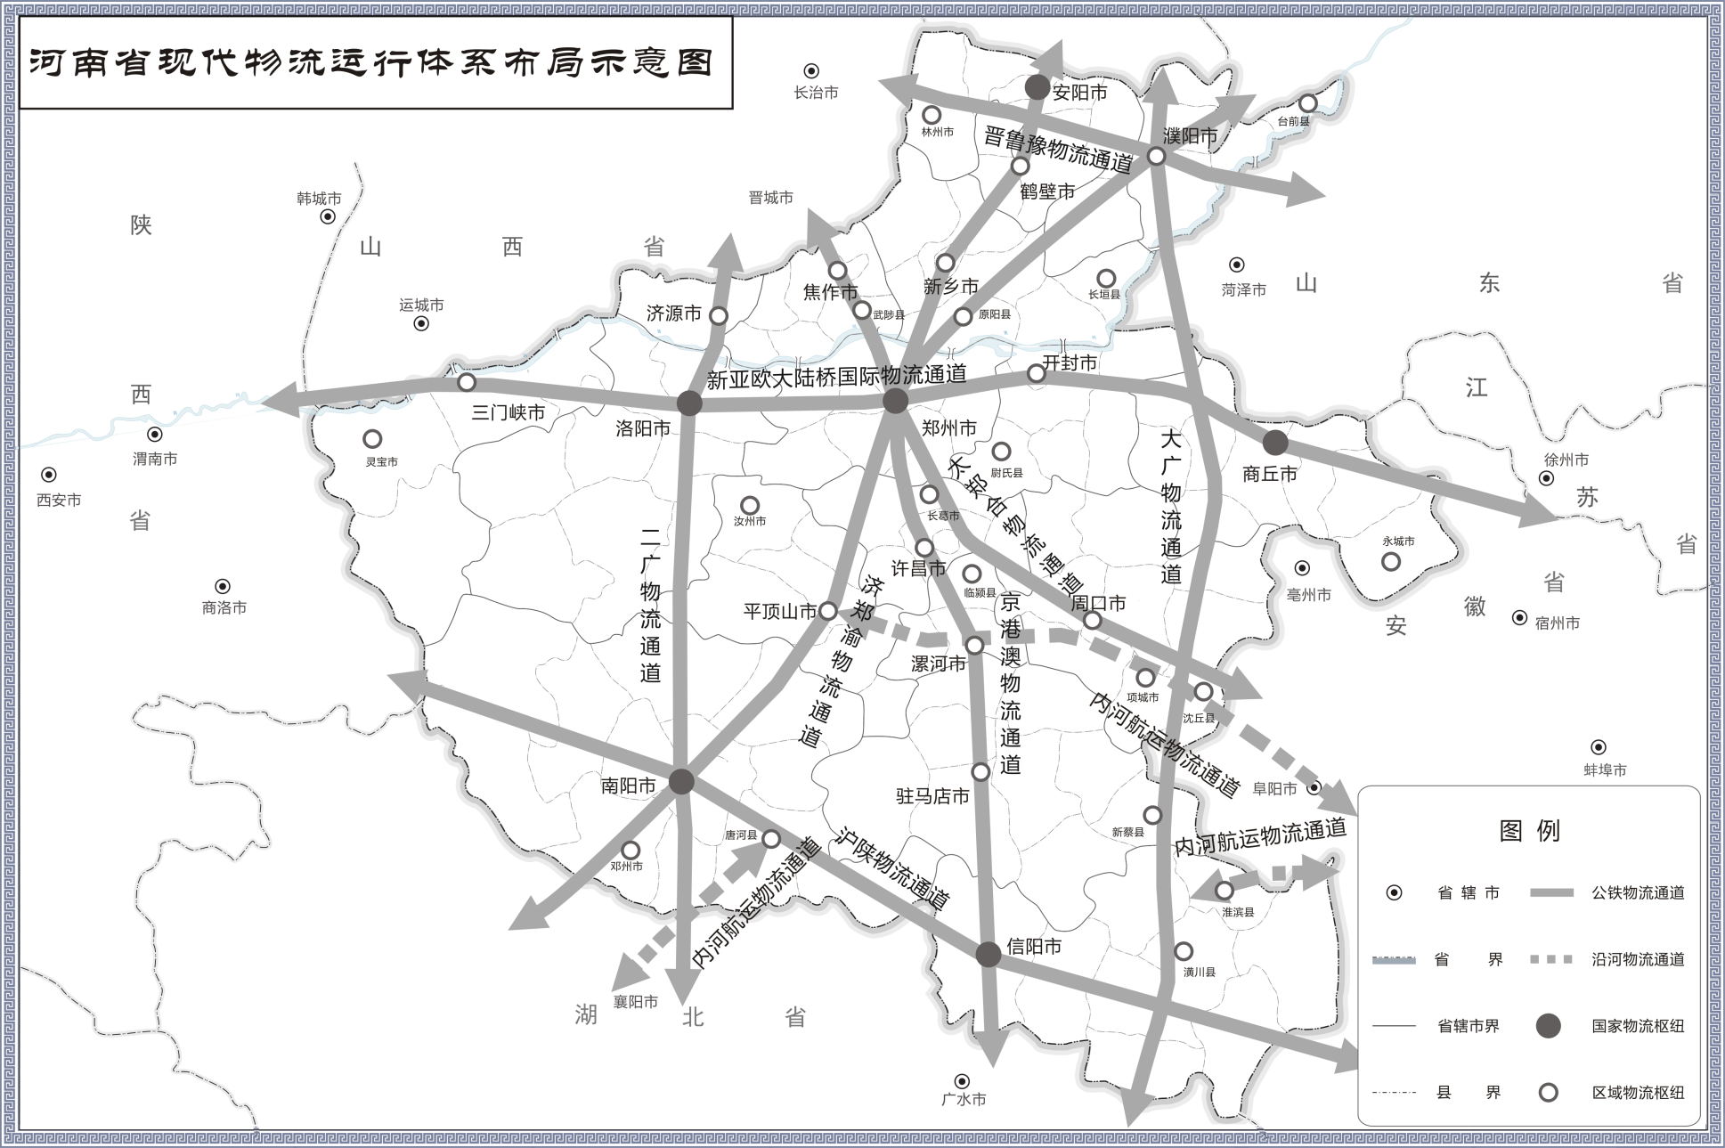
附件2
重点任务分工
序号 | 专项工作 | 责任单位
一 | 畅通物流通道系统 | 省交通运输厅、发展改革委，郑州局集团公司、武汉局集团公司，有关省辖市、省直管县（市）政府按职责分工负责
二 | 打造物流枢纽体系
1 | 推进郑州国际物流枢纽中心建设 | 郑州市政府
2 | 加快洛阳国家物流枢纽建设 | 洛阳市政府
3 | 加快安阳国家物流枢纽建设 | 安阳市政府
4 | 加快商丘国家物流枢纽建设 | 商丘市政府
5 | 加快南阳国家物流枢纽建设 | 南阳市政府
6 | 加快信阳国家物流枢纽建设 | 信阳市政府
7 | 规划建设区域物流枢纽 | 有关省辖市、省直管县（市）政府
8 | 布局完善物流节点 | 有关县（市）政府
三 | 构建现代物流服务网络体系
1 | 优化物流基础设施网络 | 省发展改革委、交通运输厅按职责分工负责
2 | 强化物流信息平台网络 | 省发展改革委
3 | 畅通物流联运配送网络 | 省交通运输厅、发展改革委、河南机场集团、郑州国际陆港公司按职责分工负责
四 | 实施保障
1 | 省市联动推进 | 省发展改革委、交通运输厅、有关省辖市、省直管县（市）政府
2 | 强化要素保障 | 省发展改革委、交通运输厅、自然资源厅、财政厅按职责分工负责
3 | 推动项目建设 | 省发展改革委

